Міністерство освіти і науки України

Національний технічний університет України «Київський політехнічний інститут імені Ігоря Сікорського"

Факультет інформатики та обчислювальної техніки

Кафедра інформатики та програмної інженерії

Звіт

з лабораторної роботи № 2 з дисципліни

«Основи програмування 1. Базові конструкції»

«Організація циклічних процесів. Ітераційні цикли»

Варіант №20

Виконав студент ІП-14 Медвідь Олександр Русланович

(шифр, прізвище, ім'я, по батькові)

Перевірив

( прізвище, ім'я, по батькові)

Київ 2021

**Лабораторна робота №3**

Організація циклічних процесів. Ітераційні цикли.

**Мета**: вивчити особливості організації ітераційних циклів.

**Завдання**: Для заданого дійсного x і 0 ≤ n < 5 з точністю ${10}^{-4}$ знайти

$$\sum_{k=0}^{∞}{{-1}^{k}\frac{{(\frac{x}{2})}^{n+2k}}{k!(k+n)!}}$$

**Розв’язок:**

1. Постановка задачі. Результатом розв’язку є суми ряду даного виразу з точністю до ${10}^{-4}$, або 0,0001 при заданому значені x та n. При обчислені суми ряду, сума обчислюється доки модуль різниці між членом та попереднім йому членові послідовності був більшим або дорівнював 0,0001. Нехай значення точності буде s, тоді вираз можна представити у вигляді $\left|xn-x(n-1)\right|≤s$. Нехай вираз $\left|xn-x(n-1)\right|$ буде persh. Після цього треба перевірити чи входить число n до проміжку 0 ≤ n < 5, якщо так, то обчислюємо далі суму ряду за допомогою ітераційного циклу з післяумовою. Розкриваємо модуль за допомогою функції abs. abs(persh)<=s. Якщо n не входить до проміжку, то просимо ввести значення, що відповідає умові даної задачі.
2. Побудова математичної моделі

|  |  |  |  |
| --- | --- | --- | --- |
| Змінна | Тип | Ім’я | Призначення |
| Задане число s | Дійсний | s | Початкові дані |
| Задане число x | Дійсний | x | Початкові дані |
| Задане число n | Цілий | n | Початкові дані |
| Перемінна k | Цілий | k | Проміжні дані |
| Змінна persh | Дійсний | persh | Проміжні дані |
| Сума ряду Sum | Дійсний | Sum | Результат |

Вводимо змінні Sum=0, k=0, s=0,0001, заради використання у подальших обчисленнях.

persh = pow(-1, k) * pow(x / 2, (n + 2 * k)) / (Fact(k) * Fact(k + n))

Якщо n належить проміжку від 0 до 5, то виконується ітераційний цикл.

1. Обчислення persh при даному k.
2. До Sum, яке дорівнює 0, додати persh та прирівняти Sum.
3. Збільшення k на 1.
4. Обчислення Fact1.
5. Обчислення Fact2.

Цикл буде повторюватися поки abs(persh) не стане >=s.

Якщо n не належить заданому проміжку, то прохання ввести правильну змінну буде запрошено.

Крок1. Визначити основні дії.

Крок2. Деталізація введення змінних Sum, k, s, Fact1.

Крок3. Перевірка належності n проміжку з використанням альтернативної форми вибору.

Крок4. Знаходження Sumза допомогою ітераційного циклу.

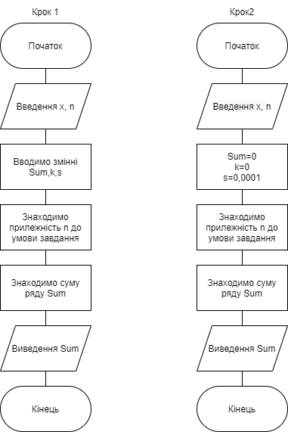

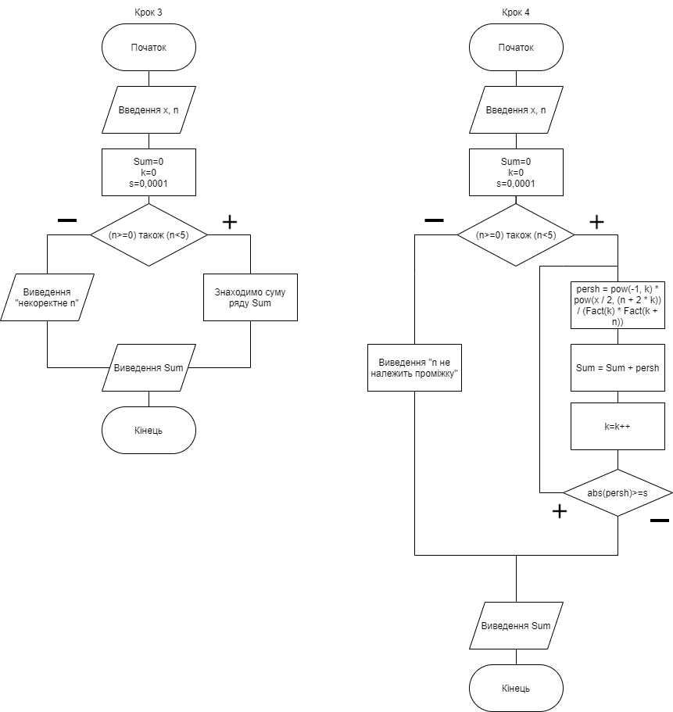

**Випробування коду**

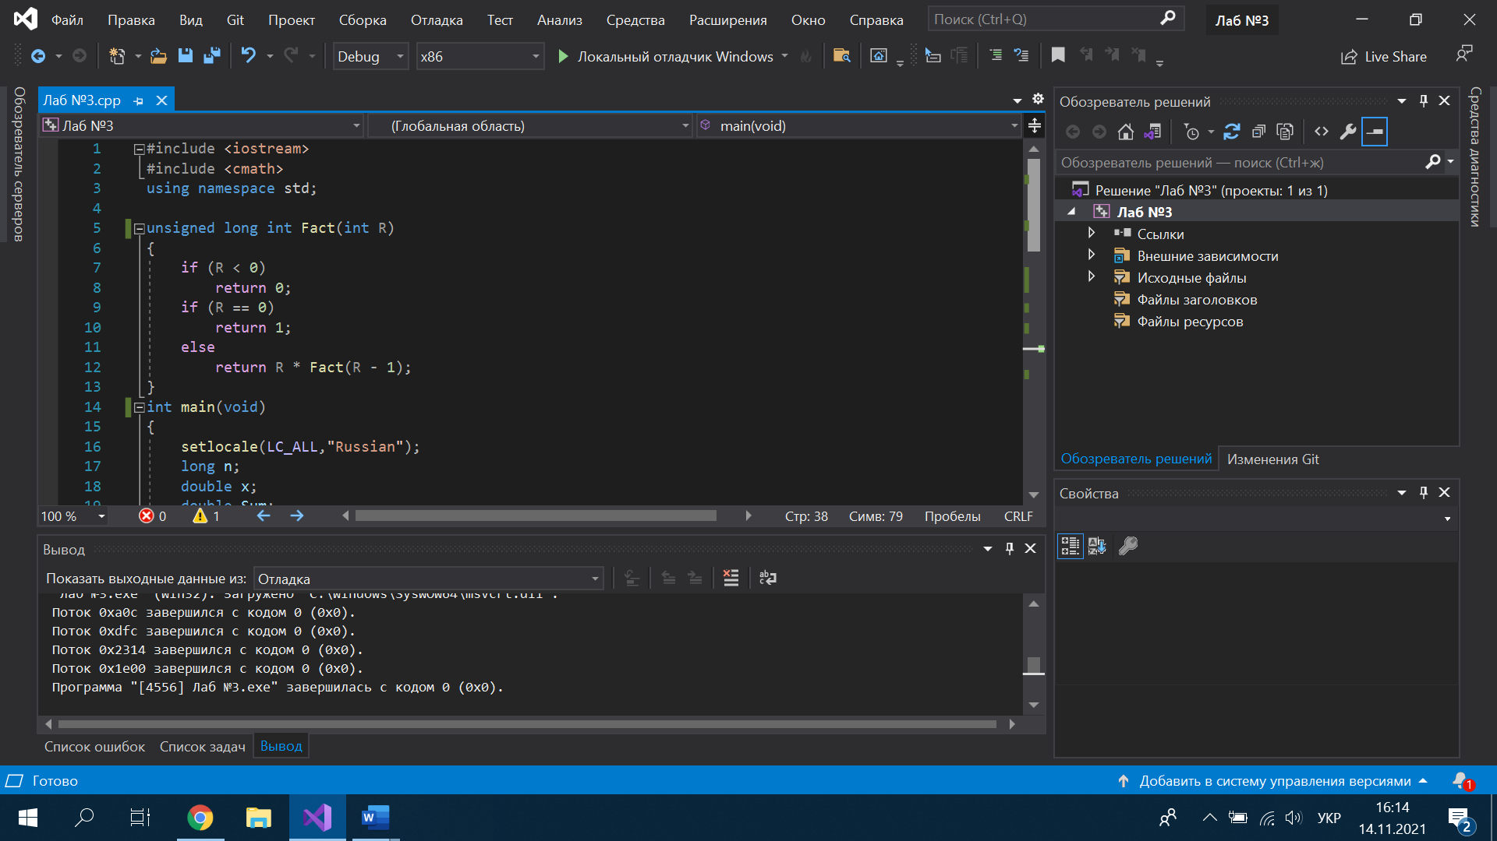

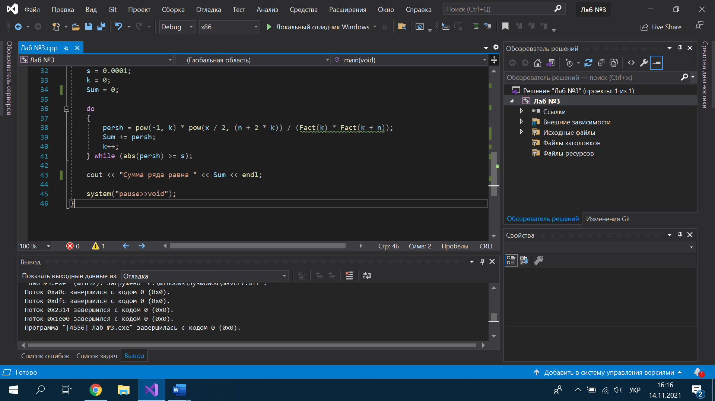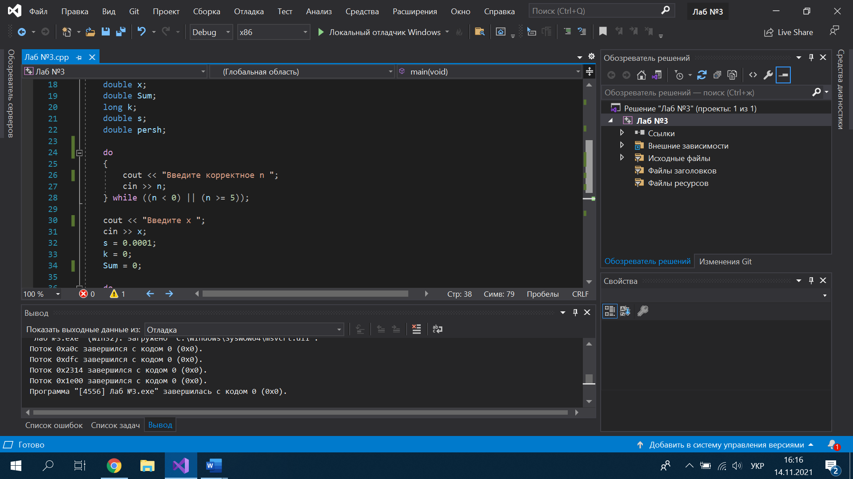

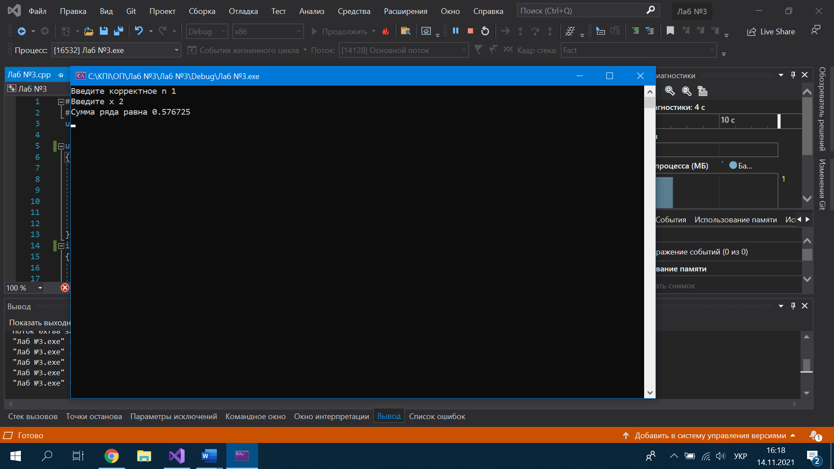

**Висновок:** під час даної лабораторної роботи було досліджено організація циклічних процесів та ітераційні цикли. Для обчислення виразу була створена елементарна програма. Результати програми виявилися правильними, що стверджує на її дієвість. Завдання було виконано на мові програмування: C++.